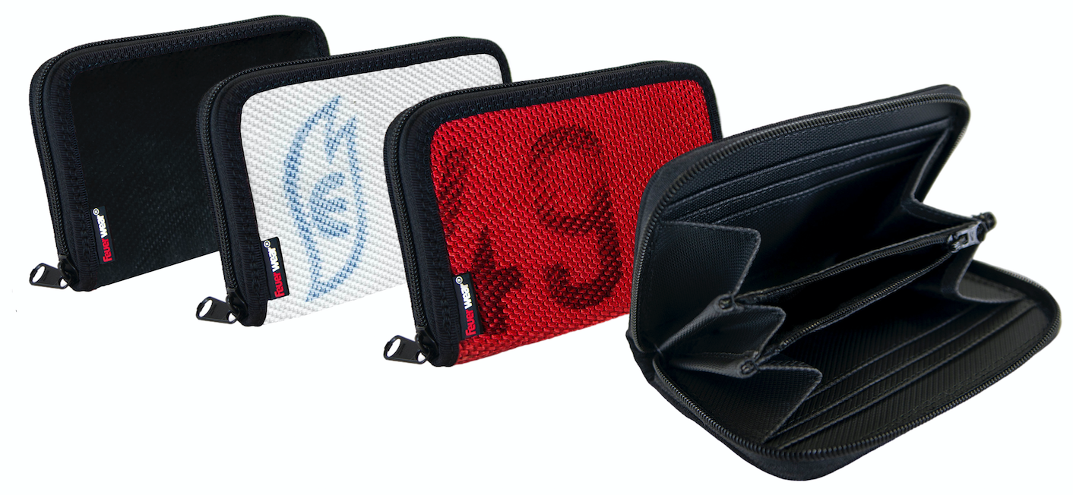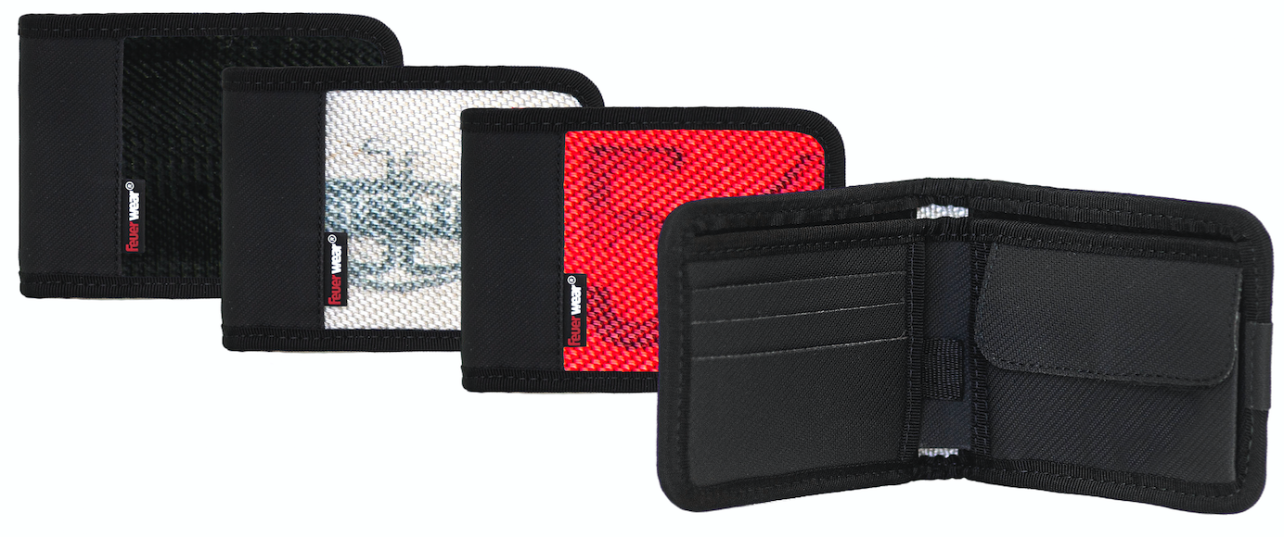
Klein genug für alles – Feuerwear stellt neue Portemonnaies vor
Alex und Frank ergänzen die einsatzstarke Mannschaft aus gebrauchtem Feuerwehrschlauch
Köln, im September 2020 – Egal, wo es hin geht – das Portemonnaie ist immer dabei. Feuerwear ergänzt die Kollektion um die zwei neuen Modelle Alex und Frank. So findet jeder das passende Exemplar für seine Einsätze des Alltags. Die robusten Raumwunder sind aus recyceltem Feuerwehrschlauch, sehen stylisch aus und stecken viel ein. Das Kölner Kultlabel kündigt den Verkaufsstart der kleinen Unikate für Oktober im Einzelhandel an, dicht gefolgt von der Verfügbarkeit im Online-Shop.
Alles mit Alex
Alex ist ein Damenportemonnaie im XS-Format. Sechs Kartenfächer, zwei Scheinfächer und ein großzügiges Reißverschlussfach in der Mitte bieten ausreichend Platz – alles gesichert von einem umlaufenden Reißverschluss. Kundenkarten, Kleingeld, Notizzettel und Einkaufs-Chip kommen also nicht abhanden und sind schnell gefunden. Mit einem Format von nur 9 x 4 x 2 cm bleibt nämlich alles übersichtlich und aufgeräumt.
Im Job, zur Radtour oder in der Cocktailbar: Alex macht alles mit und passt dank seines urbanen Looks zu jeder Situation und jedem Style – perfekt zu Jeans und T-Shirt, aber auch zu Kleid und Pumps. Das handliche Portemonnaie findet in allen Taschen Platz, ist immer schnell zur Hand und garantiert ein Hingucker.
Der gute Freund Frank
Das Herrenportemonnaie Frank ist ein echter Kumpel. Dank der kompakten Maße von 9,5 x 12 x 1 cm passt er bequem in jede Hosentasche und trägt dabei nicht dick auf. Stürze oder Regenschauer machen ihm nichts aus. Er bleibt flexibel, da er sich einfach aufklappen lässt. Ein Münzfach, ein Scheinfach und drei Kartenfächer plus ein flexibles Kartensteckfach sorgen für Ordnung.

Nachhaltig schenken
Genau wie alle Mannschaftsmitglieder der Marke Feuerwear sind Frank und Alex umweltschonend und fair produziert. Zudem setzen die verlässlichen Alltagsbegleiter ein smartes Nachhaltigkeits-Statement und eigenen sich damit als Geschenk, von dem man lange etwas hat. Wer sich dazu nicht festlegen möchte, überlässt dem Beschenkten die Wahl mit einem Geschenkgutschein. Damit können der Lieblings-Alex oder -Frank sowie zahlreiche weitere Produkte im Webshop ausgewählt werden. Jedes Feuerwear Unikat wird schließlich einzeln portraitiert und dort bereitgestellt.
Alles Weitere dazu gibt’s im Bereich Accessoires unter:
www.feuerwear.de
Preise & Verfügbarkeit
Damenportemonnaie Alex und Herrenportemonnaie Frank sind ab Oktober im ausgesuchten Einzelhandel erhältlich. Im Feuerwear Online-Shop ist Alex ab dem 21.10. für 59,00 Euro, und Frank ab dem 4.11. für 54,00 Euro am Start. Beide gibt es in den Schlauchfarben, Rot, Weiß und Schwarz.

Über Feuerwear
Die Firma Feuerwear wurde 2005 von Martin Klüsener gegründet. Seit 2008 führt er mit seinem Bruder Robert Klüsener zusammen die Feuerwear GmbH & Co. KG. Das Label gestaltet und produziert hochwertige Taschen, Rucksäcke und ausgefallene Accessoires aus gebrauchten Feuerwehrschläuchen, die sonst als Abfall die Umwelt belasten würden. Dieses Konzept wird als Upcycling bezeichnet. Dank unterschiedlicher Aufdrucke und Einsatzspuren ist jedes der handgefertigten Produkte ein Unikat. Dabei klingt die Auflistung des Sortiments – Scott, Dan, Bill & Co. – wie die Besetzung einer amerikanischen Löschzug-Staffel. Als Modeartikel und Technik-Zubehör hat sich die Feuerwear-Mannschaft fest etabliert.
Das Thema Nachhaltigkeit ist von Beginn an zentraler Bestandteil der Unternehmensphilosophie: So werden die CO2-Emissionen, die beim Versand und Transport der Ware entstehen, über „atmosfair“ ausgeglichen. Des Weiteren bezieht Feuerwear Ökostrom von Greenpeace Energy – konsequent ohne Kohle und Atomkraftwerk – und sorgt für eine schonende Reinigung der Schläuche. Eine Ökobilanz in Zusammenarbeit mit TÜV Rheinland liefert seit 2012 die Grundlage für weitere Optimierungen in Sachen Nachhaltigkeit. Feuerwear-Unikate sind in zahlreichen Einzelhandelsgeschäften erhältlich, auch über Deutschlands Grenzen hinaus. Eine tagesaktuelle Übersicht aller Händler ist hier zu finden: www.feuerwear.de/im-laden-kaufen. Weitere Informationen können unter www.feuerwear.de und www.facebook.com/feuerwear sowie www.instagram.com/feuerwear abgerufen werden.

